Martes
12
de julio

Quinto de Primaria
Historia

Recuento de la historia de México en el siglo XX y XXI

Aprendizaje esperado: ubica los principales acontecimientos de las últimas décadas y aplica los términos década y siglo.

Énfasis: ubica temporal y espacialmente los cambios políticos, económicos, sociales y tecnológicos de las últimas décadas: Repaso.

¿Qué vamos a aprender?

Ubicarás temporal y espacialmente los cambios políticos, económicos, sociales y tecnológicos de las últimas décadas.

¿Qué hacemos?

Vamos a hacer un repaso de los principales acontecimientos que han marcado la historia de México en el siglo XX y lo que va del siglo XXI.

Como hemos visto a lo largo de nuestras clases, el México actual es producto de la Revolución mexicana y de las constantes manifestaciones de la ciudadanía, que ha luchado a lo largo de muchos años por la libertad, igualdad y justicia para todas y todos.

Y para hacer más fácil este repaso, haremos una línea del tiempo que nos ayudará a identificar las principales etapas que estudiamos y a representar los principales hechos que marcaron los cambios que vivió México a partir de la Revolución Mexicana, así que vas a necesitar tu cuaderno para que elabores tu línea del tiempo.

Como ya mencionamos, el Estado mexicano actual tiene su origen en una revolución armada que rompió con el sistema político, que, si bien se regía por la Constitución de 1857 y se celebraban periódicamente, elecciones, ya había tomado forma de dictadura, por el modo de gobernar del presidente Porfirio Díaz. A partir de la promulgación de la Constitución de 1917 se buscó garantizar a la población, principalmente obreros y campesinos, mejoras en las condiciones de vida y garantizar, a través de las organizaciones, la participación de todas y todos, es decir generar condiciones para la democracia.

La búsqueda de esa democracia tomó mucho tiempo antes de poder hacerse realidad, la primera etapa que vamos a señalar en nuestra línea del tiempo es el Estado Revolucionario, que hace referencia precisamente a los años de la Revolución Mexicana.
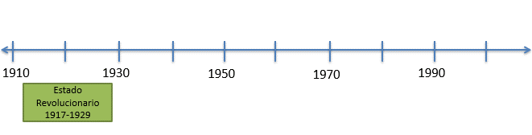

¿Recuerdas algunas características de esta etapa?

La Revolución Mexicana nació del descontento generalizado, los sectores medios y algunos ricos sentían que no había libertades políticas, pero, sobre todo, ellos fueron testigos de las desigualdades económicas y sociales, ya que los estratos más pobres, compuestos de campesinos y obreros, eran oprimidos por la dictadura de Porfirio Díaz y por las grandes empresas pudientes cometían muchos abusos.

El ideal de Francisco I. Madero era eliminar la dictadura de Porfirio Díaz y con ello traer libertad política para las y los mexicanos. Otra de las características de la Revolución fue el movimiento agrario que buscaba repartir la tierra de forma más equitativa y justa, y fue por este movimiento que surgió una de las frases más emblemáticas de este momento, “La tierra es de quien la trabaja”, el lema de Emiliano Zapata.

Otro de los logros de la Revolución fue la creación de la nueva Constitución para México, que fue promulgada el 5 de febrero de 1917 buscaba establecer una nueva forma de organizar la vida social conforme al principio de la igualdad: por ejemplo, reconocía los derechos de los trabajadores y penalizaba el castigo corporal, además, aseguraba la educación laica y gratuita para todos los mexicanos y establecía que las tierras y aguas del territorio nacional pertenecían únicamente a los mexicanos, y por ello, eran los únicos que podían explotarlas. Ponemos en la línea del tiempo “Constitución de 1917”.

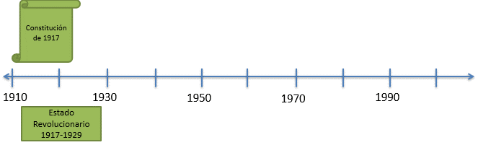

Además de estas características, estudiamos que durante la Revolución Mexicana se dio una lucha de facciones que tenían diferentes ideales y diferentes propuestas para resolver los problemas en México, tras la muerte de Francisco I Madero en 1913 siguió una época de lucha por el poder entre diversas facciones lideradas por caudillos con proyectos políticos distintos, había quienes apoyaban a Emiliano Zapata, a Francisco Villa, a Venustiano Carranza y a otros caudillos importantes de la época como Álvaro Obregón. Estos conflictos entre facciones eran tan grandes, que fue casi imposible ponerlos a todos de acuerdo. De este modo, cuando acabó la lucha armada, a pesar del triunfo del movimiento constitucionalista, uno de los retos más grandes de los nuevos gobiernos mexicanos fue encontrar la manera de pacificar y devolver el orden institucional al país.

Se buscaba institucionalizar las pugnas políticas entre los revolucionarios, es decir que se dejara atrás la lucha armada y crear un sistema de gobierno que llevara a la unificación, pero sobre todo disciplinar a los diferentes grupos políticos revolucionarios, para así disminuir los constantes enfrentamientos entre los dirigentes de estos grupos.

Y este momento llegó al finalizar la década de 1920 con Plutarco Elías Calles, quien pensaba que la solución al problema de la violencia en la lucha por el poder era institucionalizar la actividad de la clase política.

Promovió la creación de un partido de alcance nacional para unir las aspiraciones de los caudillos revolucionarios, Plutarco Elías Calles promovió la creación de un partido político que dio origen al proceso de institucionalización del régimen revolucionario y sentó las bases que permitieron la consolidación del aparato estatal post-revolucionario controlado a través de elecciones. Este partido buscaba unir las distintas fuerzas políticas provenientes del movimiento de 1910 y de esa forma legitimar el poder. Al interior de ese partido los dirigentes discutían sobre la problemática del país y negociaban las candidaturas a los puestos de elección popular.

La idea era que entre todos se eligiera al nuevo candidato, y de esa forma, permitir que todos pudieran participar en el proceso, sin que existiera la violencia de por medio.

Entonces, con la creación del partido oficial damos un brinco importante en la historia de nuestro país, para entrar a una época post-revolucionaria que se caracteriza por la institucionalización del poder. Ponemos en nuestra línea del tiempo “partido oficial” y del periodo “Post-revolucionario”.

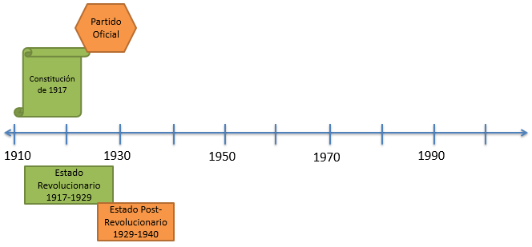

Esta primera parte del México post-revolucionario es una consecuencia de este proceso de institucionalización porque comienza a dar indicios de la fuerza que adquirían las nuevas instituciones mexicanas, como el partido oficial, aquí podemos ubicar al periodo llamado “Maximato”.

El Maximato, es el periodo que se caracterizó por la influencia del expresidente Plutarco Elías Calles en el gobierno, quien, a través del partido oficial, influía en el rumbo político del país. Este periodo se llama así porque a Calles le decían el “Jefe Máximo de la Revolución” de ahí Maximato.

Este periodo comprende de 1928 a 1934 en el que fueron presidentes Emilio Portes Gil, Pascual Ortiz Rubio y Abelardo Rodríguez, y culmina en el primer año del gobierno de Lázaro Cárdenas del Río, cuando Plutarco Elías Calles fue expulsado del país.

En esa clase te mencioné que hubo un rompimiento entre ambos, y por eso el presidente Lázaro Cárdenas expulsó a Calles, para poder concretar su plan sexenal de gobierno, a partir de esta separación, el proyecto político de Lázaro Cárdenas impulsó una serie de transformaciones que tenían como objetivo cumplir con las demandas sociales de la Revolución Mexicana que habían quedado pendientes y consolidar una economía moderna basada en la industria y en el campo, por lo que se fomentó la distribución de tierras y el respeto a los derechos de los trabajadores, la expropiación petrolera, el reparto agrario y la nacionalización de ferrocarriles.

La Expropiación Petrolera consistió, en un decreto que expidió el presidente Lázaro Cárdenas el 18 de marzo de 1938 el cual declaró la apropiación legal del petróleo que explotaban 17 compañías extranjeras que tenían el control de la industria, para convertirse en propiedad de los mexicanos.
Esta medida estableció que el Estado mexicano tendría el control total sobre la producción y comercialización del petróleo en territorio nacional, lo que permitió al Gobierno Federal tomar el control sobre uno de sus más valiosos recursos naturales y así tener ingresos económicos adicionales a los que provenían de los impuestos o derechos, a través de la venta de petróleo, además, la expropiación petrolera fue muy importante porque reafirmó la soberanía nacional y dio impulso a la independencia económica de nuestro país. De esta forma, se estableció el antecedente industrial y económico más importante de la etapa que llamamos “Milagro Mexicano”. Vamos a poner en nuestra línea del tiempo la “Expropiación petrolera” y “Milagro Mexicano”.

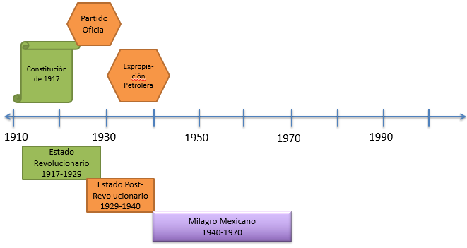

Como recordarás, a partir de 1940 México inicio una etapa llamada el “Milagro Mexicano”, qué consistió el Milagro Mexicano en un crecimiento sostenido y fue el inicio hacia la formación de una nación moderna e industrializada.

Como vimos a lo largo de este trimestre, a partir de este momento, las condiciones fueron acomodándose para que la economía industrial de México se consolidara. Primero, porque la Segunda Guerra Mundial dio un gran estímulo al crecimiento de la economía mexicana, pues los países en conflicto recurrieron a países como el nuestro para adquirir petróleo, manufacturas y materias primas, en un segundo momento, porque durante el Milagro Mexicano se implementó la sustitución de importaciones, es decir que México debía producir lo que consumía. Ponemos en nuestra línea del tiempo “Segunda Guerra Mundial”.

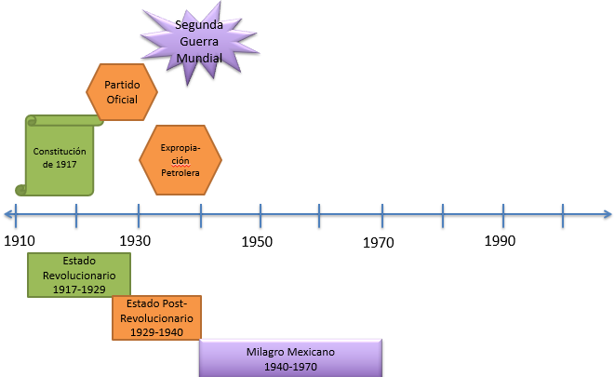

Como recordarás, el Milagro Mexicano fue un periodo en el que nuestra economía creció y se modernizó. Este proceso estuvo sostenido por la estructura y operación del sistema político, en esta etapa el Estado mexicano actuaba como un regulador de la economía a través de una importante inversión gubernamental en infraestructura industrial y agrícola.

Por eso, en estos años se produjo una rápida industrialización que hizo crecer las ciudades y elevó velozmente los ingresos de ciertos grupos, aunque los ingresos de otros sectores aumentaron con lentitud, y en algunos casos, no aumentaron. Otra característica es que, en estos años, el Estado asumió la función de un Estado benefactor, porque para sostener el proceso de industrialización, fundó instituciones de apoyo y seguridad social para cubrir las necesidades colectivas de educación, salud y vivienda.

Sin embargo, a pesar de la abundancia económica que experimentaba México en esos años, la situación social y política era bastante tensa. Durante los años del Milagro Mexicano surgieron varios movimientos con demandas muy específicas, como obtener mejores salarios o mayor participación en la toma de decisiones, pero se enfrentaron con un Estado mexicano autoritario que hizo todo lo posible por controlar estos movimientos.

Durante esta época se movilizaron grupos sociales; el movimiento ferrocarrilero, el movimiento magisterial y el movimiento estudiantil.

De acuerdo con la Constitución, en México existía un régimen democrático y representativo, pero estas palabras resultaban extrañas ante una realidad caracterizada por la centralización del poder en el partido oficial y su estructura, por ello, ante la falta de instituciones realmente libres y democráticas, varios grupos se movilizaron para exigir sus derechos, aunque en muchos casos fueron severamente reprimidos, el punto máximo de estas represiones lo vivieron los estudiantes en 1968

Este movimiento tenía demandas más bien políticas, como el fin del autoritarismo, la democratización de las instituciones, la libertad de expresión y la igualdad de oportunidades de ascenso social. Sin embargo, la movilización de jóvenes no agradó nada al gobierno pues, en el contexto de los Juegos Olímpicos de ese año de 1968 que era la primera vez que México recibía un evento internacional como este, la preocupación principal del gobierno mexicano era demostrarle al mundo que nuestro país era moderno y próspero, así que no lo pensó dos veces al reprimir con toda su fuerza al movimiento de jóvenes estudiantes que con sus demandas exponía las fallas y los errores del sistema.

Este momento representa una ruptura, porque a pesar del crecimiento económico, se hacía evidente una gran crisis política que demostró que México no era un país realmente democrático. Vamos a poner en nuestra línea del tiempo “La crisis política hacia finales del Milagro Mexicano”.

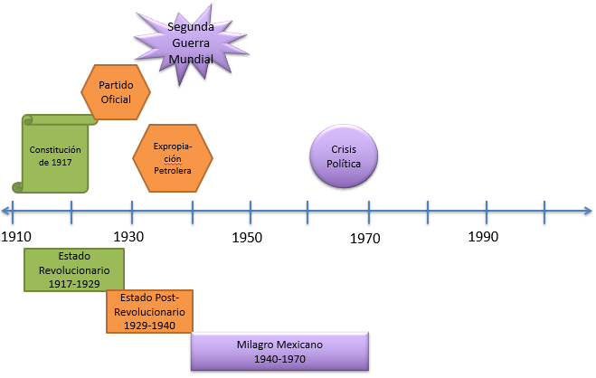

Por otro lado, a finales de los años 70 y principios de los 80, México enfrentó una serie de crisis económicas que, en combinación con ciertos cambios en el modelo económico mundial, transformaron el rumbo del país.

Las crisis económicas que afectaron a México en estos años fueron la de 1976 que estalló, entre otras cosas, debido a una enorme deuda externa y a la devaluación de nuestra moneda. Lo bueno fue que las consecuencias de esta crisis fueron en parte llevaderas debido al descubrimiento de nuevos yacimientos petroleros que trajeron consigo la confianza de que México podría pagar sus deudas. Sin embargo, esta misma dependencia excesiva sobre los ingresos del petróleo trajo consigo una nueva crisis en 1982. Para ese momento, las presiones sobre el gobierno eran muchas, tanto externas, por parte de organismos que exigían el pago de la deuda, como internas, porque la población perdía su poder adquisitivo y se incrementaba la pobreza y la desigualdad y no sólo eso, sino que, a partir de este momento, las devaluaciones de la moneda nacional se hicieron cada vez más severas y la inflación aumentó drásticamente.

Con esto recordamos que el Milagro Mexicano cerró su etapa con múltiples y severas crisis económicas que afectaron la vida de toda la población. Ponemos en nuestra línea del tiempo “crisis económicas”.

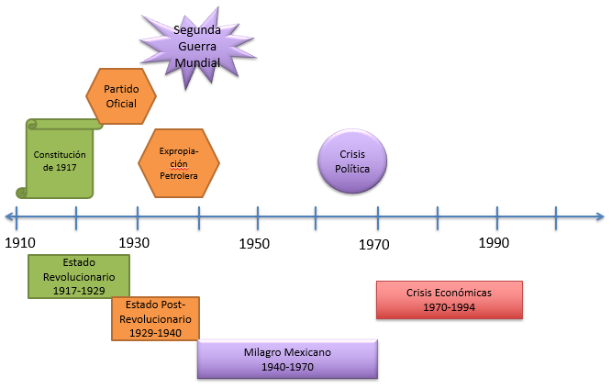

También aprendimos que, a partir del gobierno de Miguel de la Madrid, para responder al grave escenario de crisis económica se comenzaron a impulsar fuertes cambios estructurales con la adopción de un nuevo modelo económico que pretendía orientar la economía nacional hacia el mercado exterior. Ponemos en nuestra línea del tiempo “Nuevo Modelo Económico”.

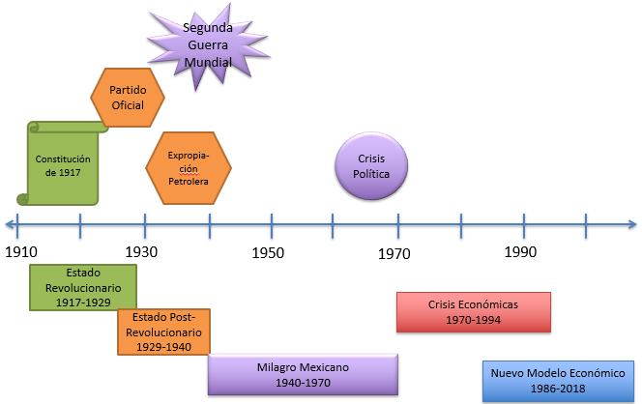
En este nuevo modelo económico los gobiernos no deben intervenir en la economía y las empresas deben competir libremente, bajo este modelo económico que se adoptó, el Estado debe reducir al mínimo su intervención en la economía y limitarse a garantizar que funcionen las leyes que protegen al mercado y a la libertad de comercio.

Para empezar, fue un proceso común a todo el mundo occidental durante los años 80 y en nuestro país este cambio comenzó en 1986 cuando México ingresó al GATT, el Acuerdo General sobre Aranceles Aduaneros y Comercio. Se formalizó con la firma del Tratado de Libre Comercio de América del Norte en 1994. Ambos acuerdos buscaban abrir las fronteras para comercializar con el extranjero pues, según la teoría del nuevo modelo económico, la libre competencia generaba crecimiento económico mediante el intercambio de mercancías en nuevos mercados, así que vamos a poner en nuestra línea del tiempo los dos tratados que formalizaron el inicio de una nueva etapa en nuestro país.

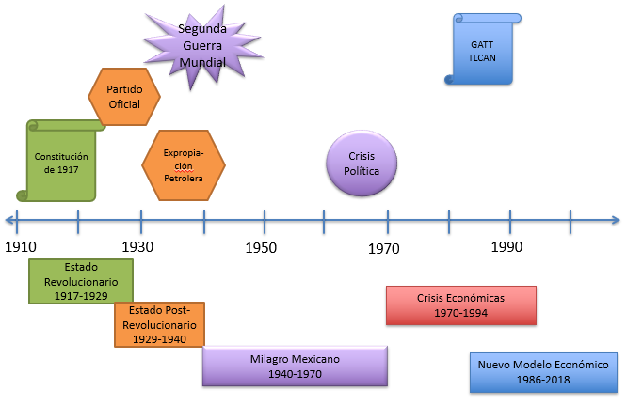

Ya casi llegamos al final del recorrido de los últimos 100 años de la historia de nuestro país. falta en la línea del tiempo que nos ayude a comprender nuestro México actual. La alternancia en el poder.

Hacia finales del siglo XX mexicano había una mayor participación de la sociedad civil que denunciaba la corrupción, exigía sus derechos y reclamaba una mayor participación en los asuntos públicos. Gracias a estas exigencias, fueron aprobándose diversas reformas que poco a poco abrieron espacios de participación tanto ciudadana como política.

Como parte de estas reformas, se autorizó el registro de nuevos partidos para que pudieran competir en las elecciones, además con el paso del tiempo, estas reformas lograron un campo de competencia más o menos equitativo, donde el partido oficial y los partidos de oposición se enfrentaban en las mismas condiciones, de esta forma, para las elecciones del 2000 todos los partidos tenían representación ciudadana y todos tenían la posibilidad de participar y competir en el proceso electoral para la presidencia.

Por primera vez, después de casi 70 años, en las elecciones para presidente de México ganó un partido de oposición. Este triunfo representa la entrada a un proceso formal de democratización, porque a pesar de que desde la Revolución Mexicana se luchó por lograr un sistema democrático, casi 90 años después, por primera vez la población estaba ejerciendo su derecho a votar en un escenario de igualdad de partidos políticos. Por ello, vamos a marcar en nuestra línea del tiempo la “Alternancia en el Poder”.

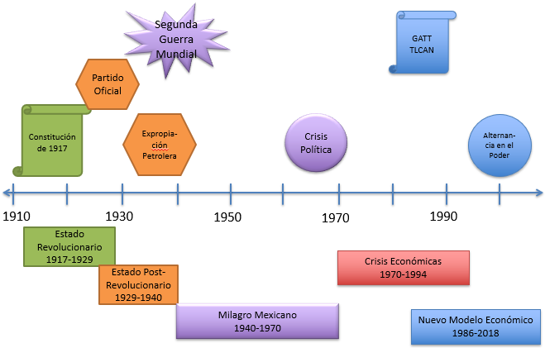

En la clase de hoy hicimos un repaso por los principales acontecimientos políticos que marcaron la historia de nuestro país a partir de la Revolución Mexicana y comprendimos que la modernización económica y la búsqueda de la democracia es lo que ha caracterizado estos últimos 100 años.

Recordamos, a grandes rasgos, estas etapas en la historia de nuestro país y las representamos en la línea del tiempo, señalando los hechos que permitieron la consolidación de la etapa sucesiva.

A lo largo de este trimestre hemos aprendido mucho, y estoy segura de que tú aprendiste sobre otros hechos importantes de estas etapas, así que te invitamos a que los agregues en tu propia línea del tiempo.

¡Buen trabajo!

Gracias por tu esfuerzo.

Para saber más:
Lecturas

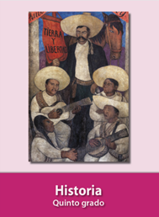
https://libros.conaliteg.gob.mx/20/P5HIA.htm

